**Start stage studenten Verpleegkunde**

**- Afdeling Sint-Jan**

Studenten nemen 1 à 2 weken voor aanvang van de stage contact op met de mentoren van de afdeling om concrete afspraken te maken.

Algemeen nummer: **013/380.511**,vragen naar Laurien, Els, Dorthe of Daytona.

**- Afdeling Sint-Godelieve**

Studenten nemen 1 à 2 weken voor aanvang van de stage contact op met de mentoren van de afdeling om concrete afspraken te maken.

Algemeen nummer: **013/380.511**,vragen naar Tom of Ann.

**- Afdeling Sint-Andries**

Studenten nemen 1 à 2 weken voor aanvang van de stage contact op met de mentoren van de afdeling om concrete afspraken te maken.

Algemeen nummer: **013/380.511**,vragen naar Lesley of Tijs.

**- Afdeling Sint-Elisabeth**

Studenten melden zich aan het onthaal aan om 9u30 en worden daar doorverwezen naar de stage-afdeling.

**Praktisch**

- Water, koffie en soep zijn gratis beschikbaar voor studenten. Er zijn frisdrankautomaten aanwezig in het ziekenhuis.

- Op elke afdeling is een plek voorzien voor persoonlijke spullen.

Hoewel deze veilig weggeborgen kunnen worden, vragen we toch om waardevolle spullen thuis te laten.

- Het dragen van arbeidskledij is in ons ziekenhuis een persoonlijke keuze. Bespreek dit aan het begin van je stage met je mentor.

- Bereikbaarheid

Het PZ heeft geen eigen parking.

**Kom je met de wagen**: Parkeren kan gratis op de parking van provinciaal domein de Halve Maan. Van daaruit is het slechts een 400-tal meter stappen tot aan het ziekenhuis. De ingang bevindt zich op Vestenstraat 1.

*Rechts onderaan op het plannetje is de parking van de Halve Maan. Je kan te voet de pijltjes volgen tot aan de ingang in de Vestenstraat*.

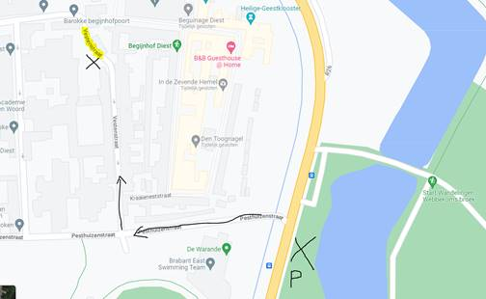

**Kom je met de bus:** Afstappen aan de halte “De Warande” (= binnenzwembad) en van daaruit dezelfde wandelroute volgen.

- Een wifi-code (voor professioneel gebruik) kan gevraagd worden aan de mentoren.

Voor **planning van stageperiodes en aanmelden van studenten**, gelieve contact op te nemen met Stephanie Pauwels ([stephanie.pauwels@sad.be](mailto:stephanie.pauwels@sad.be) of tel.: 013/380.508) of Greet Put ([greet.put@sad.be](mailto:greet.put@sad.be) of tel.: 013/380.511)